(用紙 日本産業規格A4縦型)
業務委託契約書
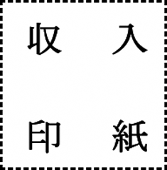
１ 委託業務の名称

２ 履行箇所 長泉町

３ 履行期間 着手 年 月 日

完成 年 月 日

４ 業務委託料 ￥

(うち取引に係る消費税及び地方消費税の額 ￥ )

５ 業務委託料の支払

前払金額 ￥

６ 契約保証金 免 除

上記の委託業務について、発注者と受注者は、各々対等な立場における合意に基づいて、別添の約款によって業務委託契約を締結し、信義に従って誠実にこれを履行するものとする。
この契約の成立を証するため、この契約書２通を作成し、当事者記名押印の上、各自その１通を所持する。

年 月 日

発 注 者 職 名 氏 名 長泉町長 印

住所

受 注 者 商号

氏名 ㊞

